Paketpris för medlemmar i Wollsjö AIF
Träningspaket
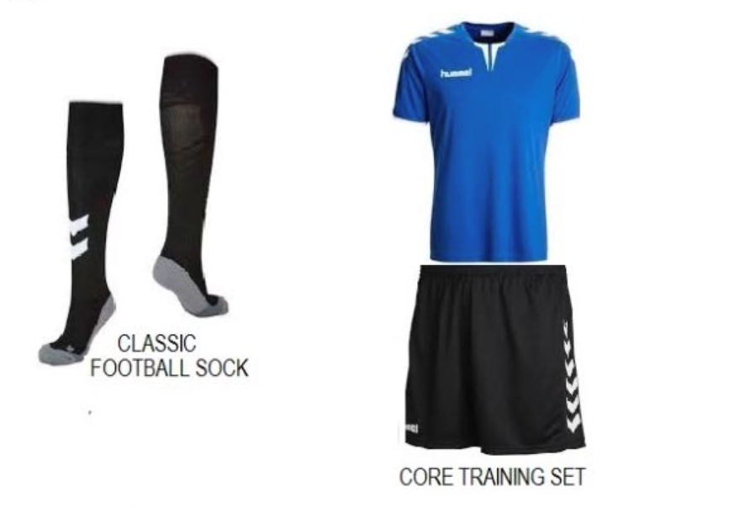
Junior – 325: -
Senior – 395: -

Beställning samt betalning sker i Hörby på Sport Ringen. Det finns möjlighet att testa en del storlekar på plats.
Paketpris för medlemmar i Wollsjö AIF
Träningsoverall

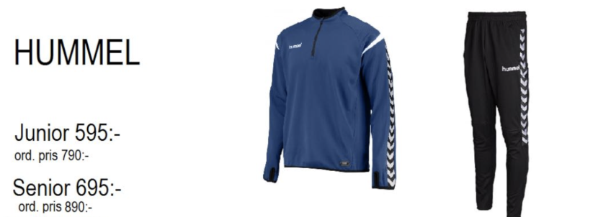

Beställning samt betalning sker i Hörby på Sport Ringen. Det finns möjlighet att testa en del storlekar på plats.

